**Практическая работа № 1**

**Устав проекта**

**Проект** – временное предприятие, в результате завершения которого будет получен либо программный продукт, либо услуга, либо исследовательский результат. Важно, что все результаты должны обладать новизной.

**Управление проектом** – приложение знаний, навыков, инструментов к работам проекта для удовлетворения требований, предъявляемых к проекту.

Управление проектами сводится к выполнению операций, объединенных в 5 групп:

1. Инициация
2. Планирование
3. Исполнение
4. Мониторинг
5. Завершение

**Инициация** – этап формирования основных аспектов проекта (обсуждение концепции проекта).

Основным документом на этапе инициации является **устав проекта**, который используется для принятия решений в ходе всего проекта, а также на фазе приемки – для подтверждения результата.

Устав проекта состоит из 3 частей:

1. Основная информация о проекте
2. Содержание проекта
3. Ограничения проекта

**Основная информация о проекте**

1. **Название проекта** (например, Мобильное приложение для обучения сотрудников компании ООО «Рога и Копыта»)
2. **Краткое название** (например, Мобильное приложение для обучения)
3. **Инициаторы** - лица, заинтересованные в реализации проекта

* Автор
* Заказчик (юридические, физические лица, государственные или общественные организации)
* Руководитель организации
* Сотрудники организации

1. **Дата представления устава**
2. **Подготовил** - лицо, подготовившее устав

**Содержание проекта**

1. **Обоснование инициации проекта**

Проекты инициируются в силу возникновения потребностей, которые необходимо удовлетворить. Обоснование – формулировка проблемы, которую необходимо решить, или возможности, которые необходимо использовать для получения конкурентного преимущества

1. **Цели и результаты проекта**

Существует иерархия целей:

* *Генеральная цель проекта (миссия)* – конечная цель проекта (основная, наиболее общая причина реализации проекта с точки зрения использования результатов)
* *Необходимые цели проекта* – промежуточные цели различных этапов управления проектами (могут меняться с течением проекта)
* *Желаемые цели проекта* – цели, которые не обязательны для успешной реализации проекта, хотя некоторые участники хотят и могут их достичь при определенных условиях

Для постановки цели используется система SMART. Согласно данной системе, цели должны быть:

*Specific – конкретными* – цель не должна быть туманной, это может привести к потере мотивации. Например, «увеличить уровень продаж» - плохая цель, а «повысить уровень продаж на 15% по сравнению с прошлым кварталом» - хорошая цель, которая позволит проработать стратегию дальнейших действий

*Measurable – измеримыми* – чтобы точно знать, какие результаты уже достигнуты, необходимо поставить измеримые цели, кроме того это позволит отслеживать достигнутый результат на протяжении всего проекта для соблюдения сроков. Измеримые цели должны отвечать на вопросы «сколько и как я узнаю, что цель уже достигнута?»

*Attainable – достижимыми* – необходимо поставить цели, которые возможно достичь, учитывая доступные ресурсы

*Relevant – актуальные* – цель должна представлять ценность для организации или заказчика

*Time-bound – ограниченные по времени* – у эффективных целей есть четкий срок выполнения или окончания, если проект не ограничен по времени, можно очень легко отвлечься от цели

Результат проекта – не стоит путать с продуктом проекта. Продукт проекта – средство достижения цели. Результат сопоставим с целью.

1. **Продукт проекта**
2. **Структура продукта проекта** – иерархическая система составляющих элементов продукта по уровням вхождения в конечные состояния продукта
3. **Участники и заинтересованные стороны** – инвестор, заказчик, ключевые исполнители (по ролям), поставщики, потребитель
4. **Основные потребности (ожидания) участников** – какие функции будет выполнять ПО, какие проблемы сможет решить

**Ограничения проекта**

Понятие тройственной ограниченности (рисунок 1) описывает баланс между содержанием, стоимостью, временем и качеством проекта (было добавлено позже)

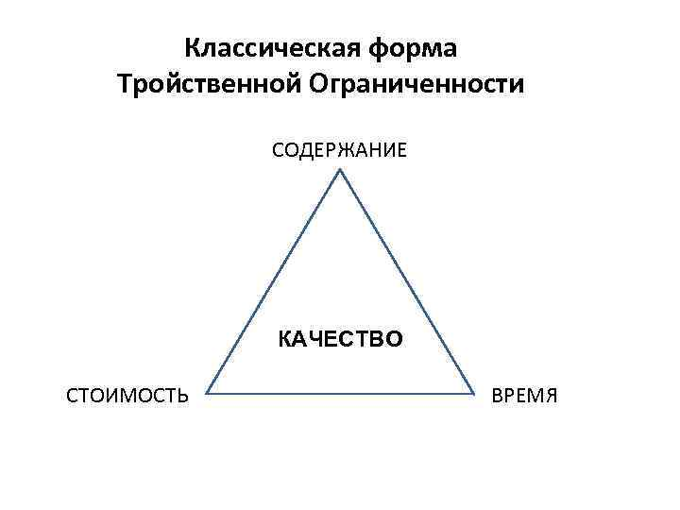

Рисунок 1 – Классическая форма тройственной ограниченности

1. **Критичные ограничения по времени** – определяется количеством доступного времени для завершения проекта (проект должен быть закончен к …, заказчик доступен для согласования только с 10:00 – 12:00 по четвергам и т.д.)
2. **Ограничения на затраты** – определяется бюджетом, выделенным для осуществления проекта. Стоимость проекта не должна выходить за рамки установленного бюджета с учетом зарплатного фонда и затрат на покупку лицензионного ПО.
3. **Организационные и другие ограничения**
4. **Критерии оценки успешности проекта** – должны коррелироваться с ограничениями

**Задание**

Составить устав проекта по свободной теме.

Макет устава проекта

|  |  |
| --- | --- |
| **Устав проекта** «» | |
| Название проекта |  |
| Краткое название |  |
| Инициаторы |  |
| Дата представления |  |
| Подготовил |  |

|  |  |
| --- | --- |
| **Содержание проекта** | |
| Обоснование инициации проекта |  |
| Цели и результаты проекта |  |
| Продукт проекта |  |
| Структура продукта проекта |  |
| Участники и заинтересованные стороны |  |
| Основные потребности (ожидания) участников |  |
| **Ограничения проекта** | |
| Критичные ограничения по времени |  |
| Ограничения на затраты |  |
| Организационные и другие ограничения |  |
| Критерии оценки успешности проекта  (С учетом ожиданий основных участников) |  |